**Готов ли ребёнок к школе?**

Этим вопросом часто задаются небезразличные и ответственные родители старших дошкольников. Ребёнок знает цифры, буквы, умеет считать и даже читать – это хорошо. Но эти умения ещё не говорят о полной готовности ребёнка к школе.

Готовность к школе это:

* интеллектуальное развитие ребёнка
* психологическая зрелость
* речевая готовность

Поговорим о *речевой готовности ребёнка*. При помощи речи ребенку предстоит усвоить всю систему знаний. С первого дня пребывания в школе ему приходится широко пользоваться речью: отвечать и задавать вопросы в присутствии всего класса, читать вслух – и недостатки речи обнаруживаются очень скоро.

Все несовершенства устной речи, её недоразвитие отрицательно сказываются на процессе письма и чтения, вызывая различного вида ошибки и трудности. Чем лучше у ребёнка будет развита речь до поступления в школу, тем быстрее он овладеет чтением и письмом, тем успешнее будет его обучение.

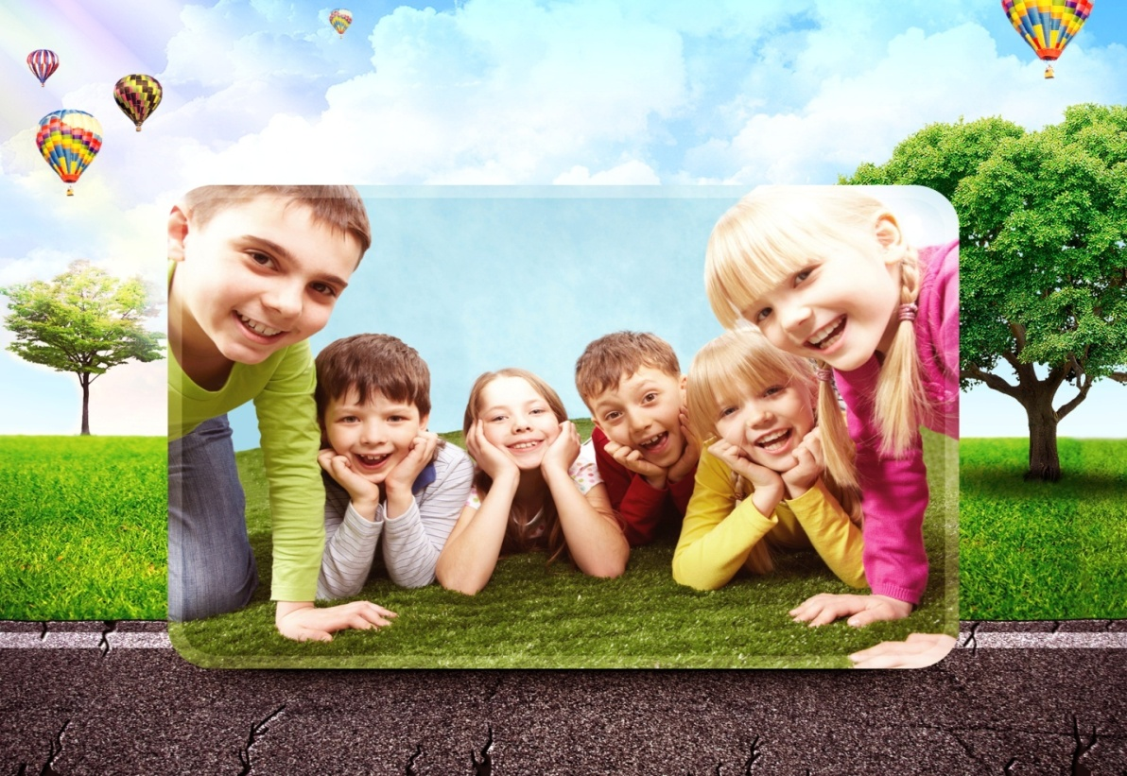

**Основные показатели речевой готовности:**

1. Сформированность звукопроизношения.

Ребенок должен правильно и чётко произносить все звуки родного языка.

*Следует отметить, что дефектное произношение некоторых звуков ( например, горловое Р , межзубное произношение свистящих…), при нормальном развитии остальных речевых компонентов, не влияет на орфографическую грамотность.*

2. Сформированность фонематического восприятия.

Ребёнок должен различать на слух и при произношении все звуки языка. Особенно это касается парных по звонкости/глухости звуков (п/б, т/д, к/г, с/з, в/ф, ж/ш); парных по твёрдости/мягкости звуков (м/мь, т/ть, с/сь, л/ль…), а также оппозиционных звуков (с/ш, з/ж, р/л, ч/ть, щ/сь,..)

3. Сформированность слоговой структуры слова.

Ребёнок должен справляться с произношением слов сложной слоговой структуры. Например, таких как «экскурсия», «библиотека», «перекрёсток», «велосипедист» и т.п. Подобные слова должны произносить правильно не только отдельно, но и во фразовой речи. Например, «Сегодня мы ходили на экскурсию в школьную библиотеку», « Велосипедист доехал до перекрёстка»

4. Словарный запас.

Ребёнок должен иметь достаточно богатый словарный запас существительных, прилагательных, глаголов, наречий. Справляться с заданиями на подбор обобщающих понятий (например, диван, кресло – это мебель; учитель, врач - это профессии; шляпа, панама – это головные уборы) Ребёнку достаточно легко должны даваться задания на подбор противоположных по смыслу слов (напр., высокий – низкий, далеко – близко, грустить – радоваться, добро – зло…)

Будущий первоклассник должен знать названия геометрических фигур, основных цветов и их оттенков, названия времен года, месяцев, дней недели, детёнышей различных животных и много других слов.

5. Сформированность грамматического строя речи.

Ребёнок должен уметь пользоваться разными способами словообразования:

- уметь образовывать слова с уменьшительно-ласкательными суффиксами (дерево – деревце, шкаф – шкафчик, дуб – дубок), уметь образовывать прилагательные от существительных (мех – меховой, снег – снежный, груша – грушевый, лиса – лисий, медведь - медвежий…) Ребёнок должен понимать значение и правильно употреблять простые (в, на, над, под, за, между…) и сложные предлоги (из-за, из-под) Правильно образовывать множественное число различных частей речи, правильно согласовывать слова в предложении. (Например, «У кошки пять котят», а не котятов) Ребёнок должен замечать речевые ошибки как в собственной, так и в чужой речи, стараться их исправить.

6. Связная речь.

Ребёнок должен пользоваться развернутой фразовой речью. Использовать в своей речи как простые распространённые, так и сложные предложения (Например, «Сегодня мы не ходили гулять, потому что весь день шёл дождь») Владеть пересказом рассказа, сохраняя смысл и содержание. Составлять самостоятельно рассказ по картине или серии картинок, уметь связно и последовательно рассказать о событии из своей жизни.

7. Готовность к анализу и синтезу речи.

Будущий первоклассник должен уметь выделять начальный и последний звуки слова, уметь последовательно назвать все звуки по порядку в простых словах. Понимать на практическом уровне такие термины, как «звук», «гласный звук», «согласный звук», «слог», «слово», «предложение». Уметь определить количество слогов в слове, количество слов в предложении. Составить слово из заданных звуков, слогов, составить предложение из опорных слов.

***Правильная речь — это заслуга не только воспитателя и логопеда, а,*** ***прежде всего, Вас — родителей, тех, кому подражают Ваши дети, для кого Вы — пример. Пример не только в данный момент, а на всю жизнь.***

***Проявляйте истинный интерес ко всему, что связано с обучением, будьте терпеливы, доброжелательны. Хвалите, подбадривайте ребёнка и вместе с ним радуйтесь его успехам!***

